台湾協定校中山医学大学とオンライン留学

実施期間：2024年8月1日（木）～2日（金）（2日間）

場　　所：パソコン教室または自宅等

参加学生：徳島文理大学学生14名、台湾中山医学大学学生12名

内　　容：１日目　自己紹介・観光地などを相互に紹介・自由談話など

　　　　　２日目　日常紹介と比較など

使用言語：日本語・中国語・英語・身振り手振り

1. このプログラムは参加してみてどうでしたか。

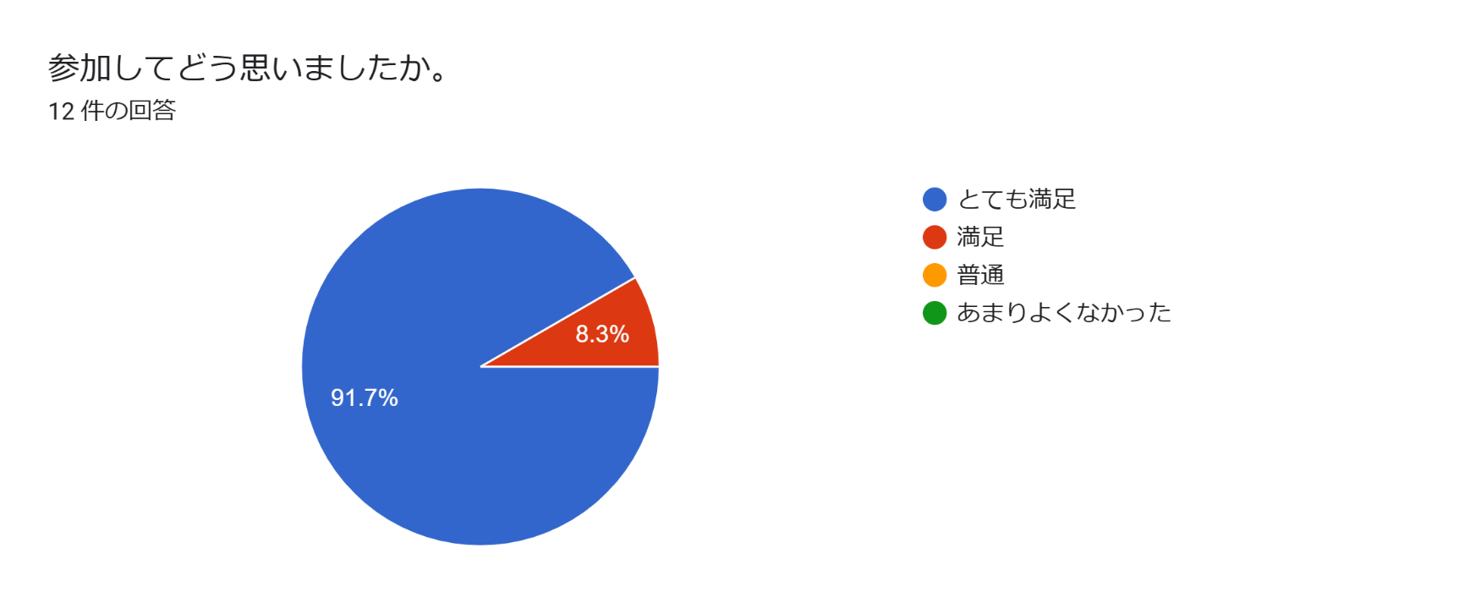

2，感想

　●みんなは自分の好きな観光スポットを詳しく十分に紹介して、できるだけ他の学生に

自分が誇りに思っていることに旅行に行きたいと興味を持ってもらうようにしています。

　●一番心に残ったのは夜市の航空写真です。凄く大きくて、綺麗でした。さつまいもボー

ルを紹介して貰いました。

　●みんなは積極的に他の学生を助けて、同時に真剣に交流して他の人のアドバイスを聞

いています。そしてみんなで協力して最後の発表を終えた。成果はフィードバックされた。

　●ネットで見たことを、実際はどんな感じなのかなどを質問することができた。スライド

を分かりやすくするために、書き方などの意見を出し合い協力できた。資料を作成しなが

ら資料内に出てきた中国語の意味や発音を教えてもらうことができてよかった。

　●翻訳をしてくれる人がいたので安心して課題に取り組む事が出来ました。

　●今まで知らなかった日本と台湾の文化の違いについて知ることができてよかった。

　●マクドナルドの商品の系統も日本と台湾では異なってくることを知った。

　●台湾の方が商品の値段が高い事に驚きました。

　●台湾のモスバーガーは緑色です、日本のは赤色です。

　●台湾のモスバーガーでは、ハンバーガーより紅茶の方が人気であることを初めてしっ

た。

●今回の交流のおかげで、私は多くのことについての見方を変えました。もともと心が閉ざされていた私は、みんなのおかげで解放され始めました。普段あまり話さないクラスメートは、今回も仲良くなり、新しい友達もたくさんできました。本当に長い間、こんなに楽しいことはありません。しかし、楽しい時間はいつも短いです。こんなに早くみんなに別れを告げるとは思っていませんでした。そして、二度と会わないようなものです。楽しい後、悲しみだけが残っています。本当にもしまだこの機会があれば、もっとみんなと話したい、一緒に勉強したい、一緒にシェアしたい！この二日間は、この半年の留学生活で最も貴重な思い出になる。最後に、私の性格のせいで、みんなとちゃんと別れを告げられなかった、さよなら！

●とても重要な点は、内向的な人にコミュニケーションのプラットフォームを持たせることができて、通常の生活の中で比較的内向的な人の友達も比較的に少ないかもしれなくて、このようなオンライン活動を通じてみんなで簡単に交流することができて、同時に国外の文化を知ることができます。

●自分の世界が小さくて、皆いろいろな理由で日本語を勉強するのは感動しました。

●会話ができるか心配だったけど、台湾の人達がたくさん日本語を話してくれていろんな話ができて楽しかったです。

●旅行ではなく、留学として参加することで、現地の同世代の友達と会話することができる。実際に留学に行くより、オンラインだからこそ、気軽に申し込めた。中国語を勉強中で、まだまだ会話ができるレベルではないが、所々知っている単語を聞き取ることができた。しかし、思い通りに言葉で伝えることは難しく、Google翻訳や写真を使って会話することが多かった。このオンライン留学に参加して、中国語の勉強をして、仲良くなった子に会いに台湾へ行きたいと思った。

●台湾の子と話すとなると、どちらかが相手の言語を話せないと中々会話が出来ないと思いがちです。でも世の中にはグーグル翻訳とゆう素晴らしい機能があります。そんな中で一番大切なのは『話したい！』と言う気持ちなのだと思いました。

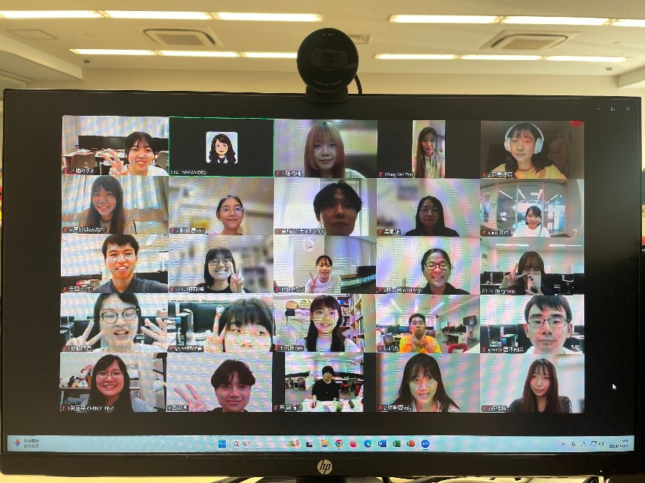●相手の伝えたいことが分からないと感じることがやはり多かったので、勉強しないといけないと思った。